
1号卷·A10联盟2017届高三开年考
文科综合
第Ⅰ卷
一、选择题（本大题共35小题，每小题4分，共140分。在每小题给出的四个选项中，只有一项是符合题目要求的）
图1为世界部分国家移民比例图，据此完成1～3题。
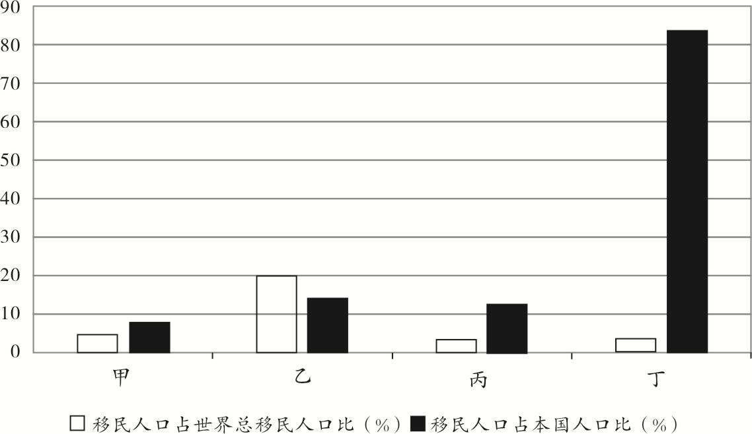
图1
1．甲、乙、丙、丁所代表的国家分别是（ ）
A．俄罗斯、美国、英国、阿联酋 B．美国、俄罗斯、阿联酋、英国
C．俄罗斯、英国、阿联酋、美国 D．阿联酋、俄罗斯、美国、英国
2．乙国移民人口占世界总移民人口比重最高，其主要原因是（ ）
A．交通便利，通信发达，便于移民迁入 B．经济发达，能提供更好就业和生活条件
C．政策支持，给所有移民提供制度保障 D．资源丰富，矿产开发需大量廉价劳动力
3．丁国移民很大一部分来自埃及，主要影响因素是（ ）
A．气候条件 B．交通便利 C．经济差距 D．宗教文化
瓜亚基尔是厄瓜多尔最大城市和最大港口，建于1535年。现在城市发展为“港城分离”模式。图2为瓜亚基尔港地理位置图，据此完成4～5题。
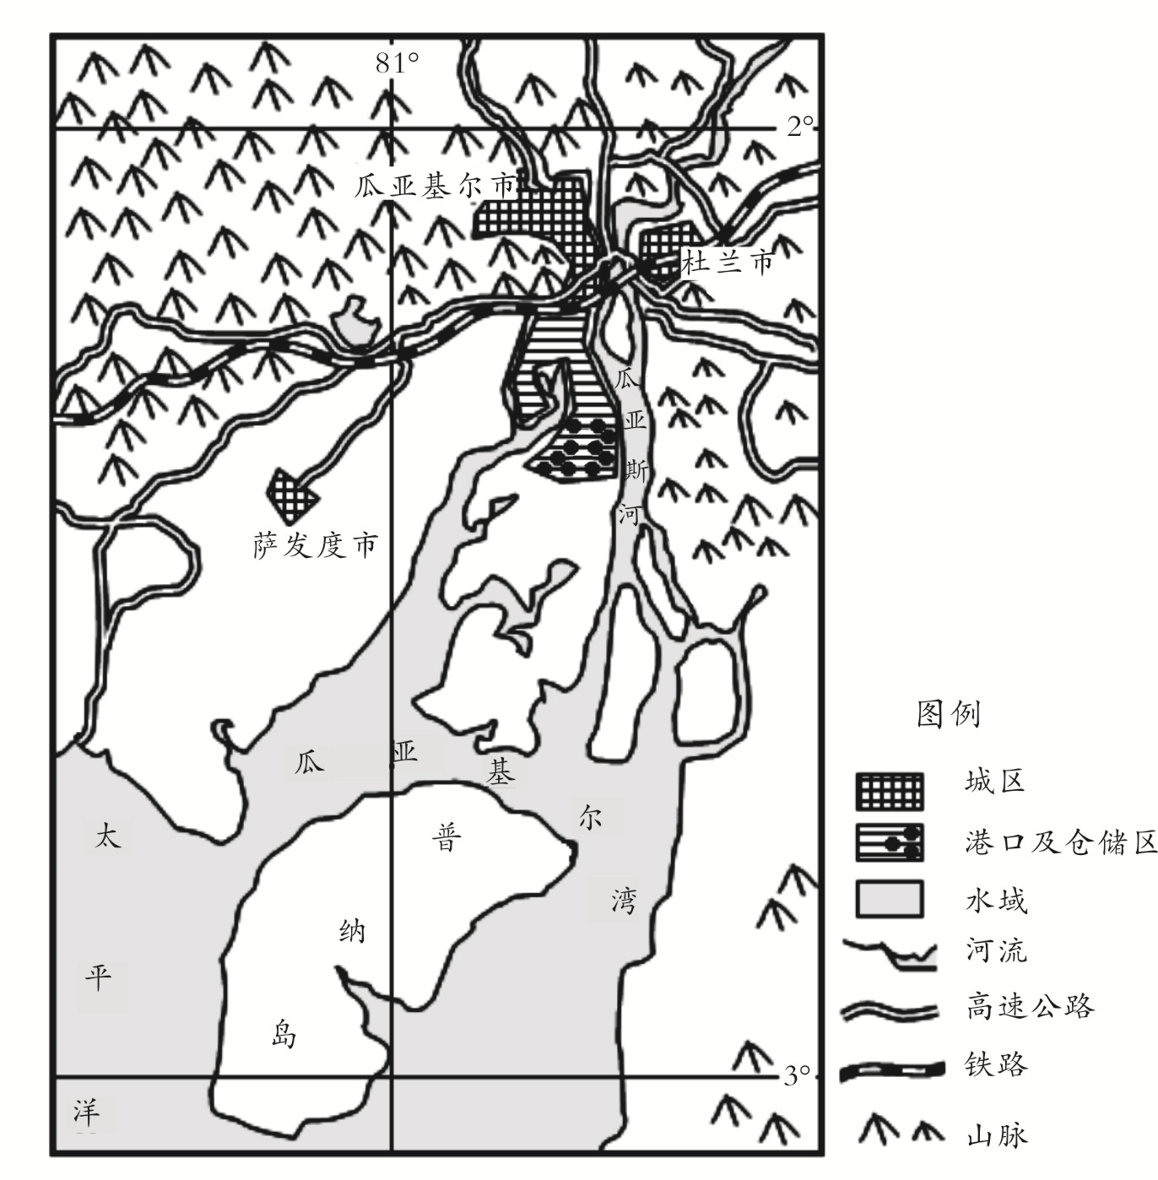
图2
4．瓜亚基尔港建设和发展的有利社会经济条件是（ ）
A．以工矿区为基地，港口货物来源充足 B．以大城市为依托，人力财力物力丰富
C．以数字化为平台，快速获取商贸信息 D．以运输网为基础，便于实现高效运输
5．瓜亚基尔“港城分离”模式形成的主要原因是（ ）
A．全球气候的变化 B．临港产业的发展 C．城市人口的外迁 D．旅游产业的发展
图3为我国某区域湖泊分布图，图中盐湖湖水盐度高以产盐而得名。在盐湖西北侧，自东向西分布着3个内流湖。2011年9月卓乃湖溃决后，库赛湖、海丁诺尔湖湖水外溢使盐湖面积迅速扩张，并在各湖之间形成河道。据此完成6～8题。
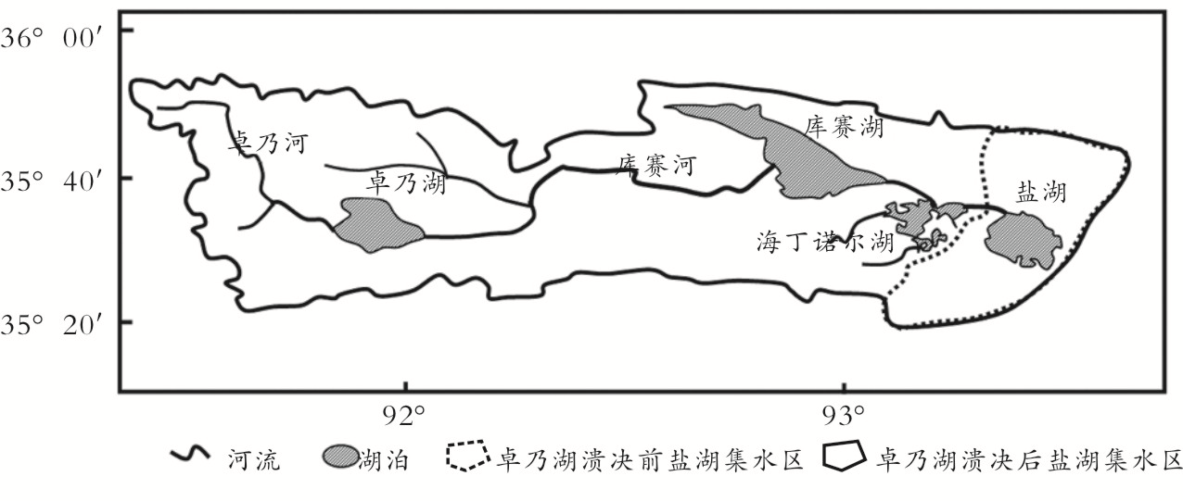
图3
6．对盐湖面积季节变化影响最大的因素是（ ）
A．降水 B．蒸发 C．下渗 D．气温
7．科学家发现2011年9月盐湖增加水量远小于卓乃湖溢出水量，原因最可能是（ ）
A．沿途气候干旱、蒸发强烈 B．灌溉农业区用水量多
C．库赛湖和海丁诺尔湖截留 D．经河流流入其他区域
8．受卓乃湖溃决的影响，库赛湖的主要变化是（ ）
A．含沙量减小 B．水位变低 C．盐度下降 D．结冰期缩短
林木径级是指森林中原木的直径值，通常用cm来表示。图4为我国长白山北坡岳桦林种群林木径级随海拔变化图，据此完成9～11题。
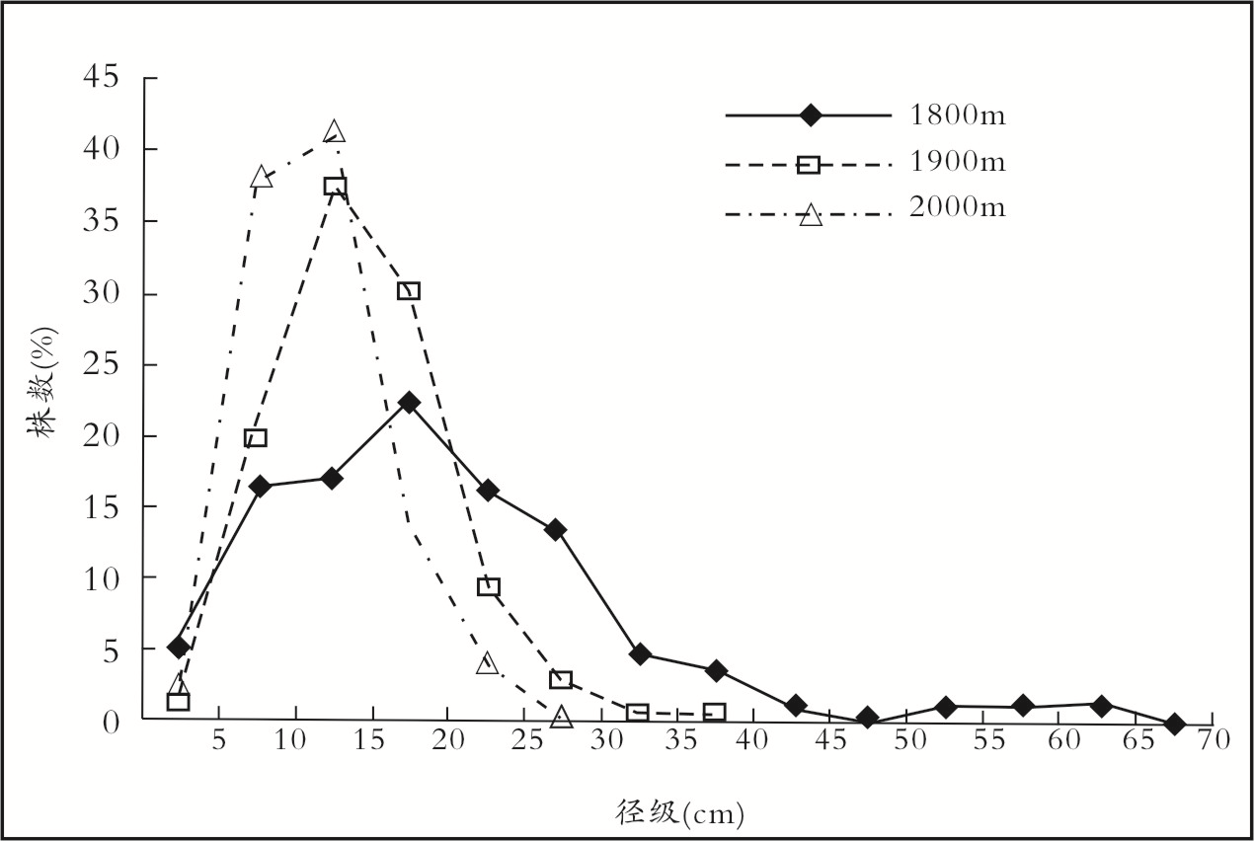
图4
9．北坡岳桦林种群密度最大的海拔高度在（ ）
A．1800米以下 B．1800米附近 C．1900米附近 D．2000米附近
10．北坡岳桦林径级15cm以下株数分布相对集中的主要原因是（ ）
A．气温较低 B．降水较多 C．光照充足 D．风速较小
11．从开发和保护角度出发，推测当地政府划定的商业采伐区应位于（ ）
A．1800米附近 B．1900米附近 C．2000米附近 D．2000米以下
12．中共中央国务院印发的《关于稳步推进农村集体产权制度改革的意见》提出，在对集体资产进行全面清产核资的基础上，将经营性资产以股份或份额形式量化到集体成员，有序推进经营性资产股份合作制改革。改革农村集体经营性资产产权制度有利于（ ）
①完善农村基本经营制度，巩固社会主义公有制主体地位
②盘活农村集体资产，增强集体经济对国民经济的控制力
③增加农民财产性收入，让广大农民共享改革发展成果
④缩小区域发展差距，如期实现全面建成小康社会目标
A．①③ B．①④ C．②③ D．②④
13．如图5所示，2016年某商品的均衡价格由E₀上移至E₁，下列选项符合这种变动关系的是（ ）
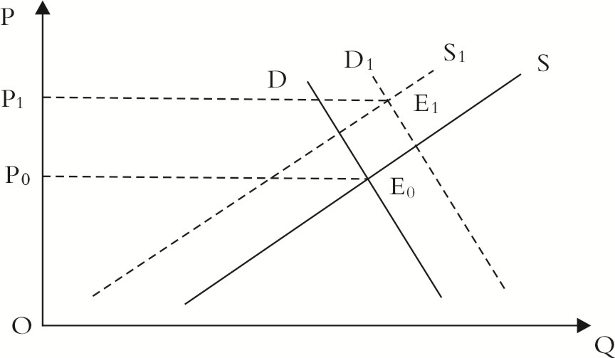
图5
①成品油价格上升，钢材原料价格下降，引起汽车价格波动
②人口增加显著，自然灾害导致粮食减产，引起农产品价格的变化
③国家降低二套房首付比例，新增土地减少，引起商品房价格波动
④居民收入增加，进口消费品关税降低，引起进口奶粉价格的变化
A．①④ B．②③ C．①③ D．②④
14．在世界经济周期、中国的债务周期、新产业培育周期等多重周期叠加的背景下，2016年我国的宏观经济出现了增长乏力的迹象。对此，我国政府加大实施积极的财政政策和稳健的货币政策。这一政策所带来的传导效应正确的是（ ）
①结构性减税→企业税负减轻→企业必然盈利→促进经济发展
②发行国债→财政收入增加→政府支出扩大→刺激经济发展
③存款准备金率下降→企业融资成本降低→激发企业创新意识→推动技术进步
④存贷款利率下降→增加流通中的货币量→刺激社会需求→拉动经济发展
A．①③ B．①④ C．②③ D．②④
15．2016年12月20日，国务院印发的《“十三五”国家战略性新兴产业发展规划》提出，到2020年，战略性新兴产业增加值占国内生产总值比重达到15%，形成新一代信息技术、高端制造、生物、绿色低碳、数字创意等5个产值规模10万亿元级的新支柱，形成全球产业发展新高地。推动新兴产业发展可以（ ）
①增加有效供给，统筹经济社会发展 ②优化产业结构，转变发展方式
③提高劳动者素质，增强其维权意识 ④推动中国特色新型工业化发展
A．①② B．①③ C．②④ D．③④
16．2016年T市开展社区减负各项清理工作，社区居民委员会承担的招商引资、协税护税、经济创收等任务指标，以及社区居民委员会作为责任主体的执法、拆迁拆违、环境整治、城市管理等事项，原则上一律取消。此举有利于（ ）
①明确政府职责，使其不缺位、不错位
②增强社区作为责任主体的执法和管理作用
③撤销社区行政建制，减少其过多的行政事务性工作
④让社区回归服务自治本位，突出群众自治组织的地位
A．①② B．②③ C．①④ D．③④
17．在广泛听取各民主党派中央、全国工商联和无党派人士的意见和建议的基础上，党的十八届五中全会通过了《中共中央关于制定国民经济和社会发展第十三个五年规划的建议》，并提请第十二届全国人大四次会议审议通过。材料表明（ ）
①中国共产党贯彻依法执政的理念，支持人民代表大会依法履行职能
②政协委员拥有民主监督的权利，针对“十三五规划”可以行使决定权
③人大代表作为国家权力机关的组成人员，代表人民行使表决权
④作为协商民主的重要渠道，人民政协积极履行政治协商的职能
A．①② B．①③ C．②④ D．③④
18．针对近期出现的安全生产事故，国家安全监管总局等部门多次召开会议，要求各地区、各有关部门和企业深刻吸取事故教训，全面彻底开展安全生产大检查。政府重视安全生产（ ）
①有利于规范自身权力，自觉接受人民监督
②有利于决策民主，坚持法无授权不可为
③是加强管理和监督，履行经济职能的体现
④是保障人民生命财产安全，践行为人民服务宗旨的体现
A．①② B．①④ C．②③ D．③④
19．在一次关于关汉卿的研讨会上，有一位国内学者说，“关汉卿是中国的莎士比亚”。但是有一位俄罗斯学者站起来反对：“关汉卿生活的年代早于莎士比亚几百年，应该称‘莎士比亚是英国的关汉卿’……”外国人对中国文化艺术家的高度尊重，值得我们反省。材料表明（ ）
①关汉卿的作品比莎士比亚的作品更具有世界性
②“中国的莎士比亚”之说折射出文化的不自信
③弘扬和传播中华文化需要挖掘优秀传统文化独特的内涵
④外国人对文化艺术家的尊重应该成为我们对待本国艺术家的标准
A．①② B．①④ C．②③ D．③④
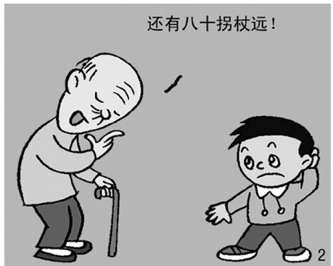
20．漫画（图6）《问路》中，老大爷的回答错在（ ）
①认为直接经验比间接经验更重要
②用个体特殊性代替大众的普遍性
③忽视了部分应服从和服务于整体
④意识发挥作用应该符合客观实际
A．①④ B．②③
C．①③ D．②④ 图6
21．当前，素质教育使许多孩子的课内负担减轻了，而家长的“课外负担”却相应地加重了。不少家长一心想让子女成才，给他们报了各种“提高班”， 致使相当多的孩子产生了逆反心理，有的还患上了轻度心理疾病。由此，我们应当明确，建构优质的教育需要（ ）
①调动孩子自主学习的积极性，防止外来干预的影响
②明确学校教育是获取知识的主渠道，摒弃内外联合
③尊重孩子学习成长和身心发展规律，不要盲从冒进
④把握促进孩子健康成长的合理条件，做到循序渐进
A．①② B．②④ C．③④ D．①③
22．“不忘初心，继续前进，走好新的长征路！”只有坚持老一辈对革命理想和事业无比的忠诚、坚定的信念，才能不断赋予长征精神新的时代内涵，增强我们开拓前进的勇气和力量；只有让长征精神焕发出新的价值，成为引领社会主义建设的不竭动力，才能将这笔巨大精神财富传承下去。因为，只有坚持，才能发展，只有发展，才能更好地坚持。这说明（ ）
A．长征精神需要与时俱进，与社会发展要求相一致，发展比坚持更重要
B．坚持辩证否定观才能赋予长征精神时代延续性和历史厚重性
C．长征精神孕育于发展中国特色社会主义伟大实践之中
D．坚持长征精神的科学内涵与发展长征精神的时代价值的完全统一
23．中国是世界上最早使用铸币的国家。贝币、刀币、半两钱、五铢钱、铜钱等既是商品交换的手段，又是特殊的文化载体。如今这些古代珍贵的钱币又成了收藏市场的宠儿，小小的钱币动辄几十万甚至百万元成交。从钱币的发展历史可以看出（ ）
①新价值的创造改变了钱币的属性 ②不同的实践需要形成不同的价值需求
③事物因时代不同而呈现不同的价值④古钱币的价值取决于其自身属性和人的需要
A．②④ B．①② C．③④ D．②③
24. 春秋战国时期，诸侯国之间在文字、货币、度量衡以及风俗习惯等方面各有不同。为此，秦统一后采取的举措是（ ）
A．中央集权制 B．郡县制 C．三公九卿制 D．统一文字
25. 有学者指出，魏晋士人群体的理想人格是处理自我与境遇关系时虚构的想象性产物，他们追求崇高德性，希望重建名教价值体系。这表明魏晋士人群体意在（ ）
A．回归道家的自然无为 B．彻底摆脱传统的观念
C．抛弃世俗社会的生活 D．摆脱现实带来的困境
26．据记载，南宋时，汝窑宫中禁卖，内有玛瑙为釉。唯供御拣退，方许出卖，近尤难得。这主要反映出当时（ ）
A．汝窑资金来源广泛 B．制瓷工艺水平高超
C．管理体制非常松懈 D．官营产品流向松动
27．18世纪以前，初级工业化开始后，西方国家大宗产品供给与大宗原材料需求逐步增加，但此时中国在与其贸易中往往居于顺差地位。这表明中国（ ）
A．生产技术领先世界 B．农耕经济发达
C．推行贸易保护政策 D．主导世界市场
28．近代以来，中国在“千古变局”之下强烈意识到了机遇，并进行相当的努力，但终因没有把握关键重点而错失，其结果不但仍然落后于西方，而且还被近邻日本甩到后头。出现这一结果的主要原因是中国（ ）
A．坚持天朝上国的观念 B．未意识到工业生产的先进性
C．固守原有的政治体制 D．忽视对人才的培养和引进
29．南北议和期间，孙中山提到了一个任何人都没有提出过的构想——满汉蒙回藏
“五族共和”，他没有坚持把满族人赶回东三省，换来了中国新的未来。孙中山的“五族共和”（ ）
A．是对统一多民族国家的继承发展 B．反映了新三民主义的精神
C．体现了资产阶级革命派的妥协性 D．背离了辛亥革命的基本目标
30．表1为抗战期间我国部分地区新设高校分布情况，其主要作用是（ ）
表1
所属地区 | 四川 | 西康 | 贵州 | 云南 | 广西 | 陕西 | 甘肃 | 新疆
增设数量 | 17 | 1 | 3 | 2 | 3 | 10 | 1 | 1

A．提升西部科研水平 B．保存国内教育资源
C．防止教育质量下滑 D．发展少数民族教育

31．图7为1949年前后中国国民经济结构的数据统计。据此可知（ ）
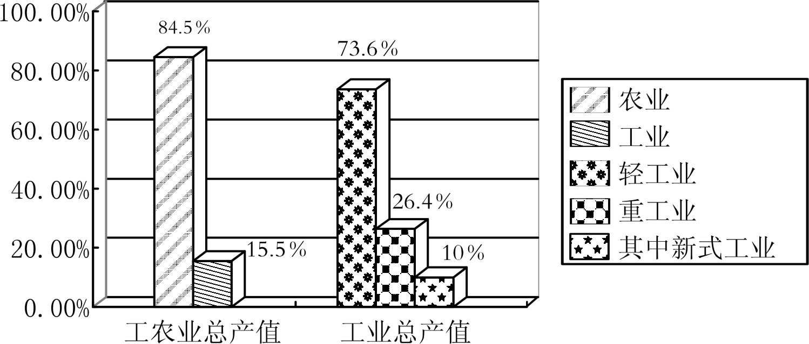

图7
A．实施工业化建设的必要性 B．旧中国经济发展十分缓慢
C．新中国经济结构较为合理 D．中国经济总量落后于西方
32．有学者指出，雅典民主“比之现代民主，民众与精英的权力关系很容易处于失衡状态，
‘人群’或‘人群’中的个人权力过大，往往使精英陷于被动甚至危险”。材料表明雅典民主（ ）
A．调动公民参政的积极性 B．保障了民众的决策权利
C．推崇公民集体利益至上 D．限制精英阶层的参政权
33. 启蒙运动不仅倡导一些核心价值理念，而且还发展出一整套如何实现核心理念的制度安排；不仅讲自由、平等、博爱，还要讲如何建立一套制度来确保人民的权益和政治权力不被滥用。这体现出启蒙运动的特征是（ ）
A．追求个人独立自由 B．注重国家管理民主化
C．倡导依法治国理念 D．主张核心理念制度化
34．一名老俄共（布）党员曾说，之前所建立起来的那种制度是美好的。但当听到要把石油以及其他许多企业都要租让给外国资本家去经营的时候，觉得十月革命的“大厦”正在摇摇欲坠。这反映出当时的苏俄（ ）
A．经济发展出现衰退迹象 B．生产关系发生根本变革
C．经济政策推行遇到阻力 D．国家走上工业化发展道路
35．奥巴马当政期间向全世界展现了他的“大同世界蓝图”：在新时代，权力不再是零和游戏，一个国家或一个集团凌驾于其它国家之上的世界秩序，并不能解决世界面临的问题。这反映了美国（ ）
A．单独领导世界的企图 B．正视新兴力量崛起现实
C. 重建国际秩序的决心 D．世界霸主地位开始动摇
第Ⅱ卷
本卷分为必考题和选考题两部分，共160分，第36题～41题为必考题，每个试题考生都必须作答，第42题～46题为选考题，考生根据需要作答。
36．（22分）阅读图文资料，完成下列要求。
材料一
图8为我国有效风能（与风向垂直的单位面积中风所具有的功率）分布图
材料二
弃风是指处于正常运转的风机暂停工作。近年来，弃风现象持续发酵，风能资源最丰富的西北地区尤甚。国家能源局数据显示，2016年上半年全国风电平均弃风率21%，同比上升6个百分点，西北地区是弃风重灾区，其中内蒙古弃风率为30%。
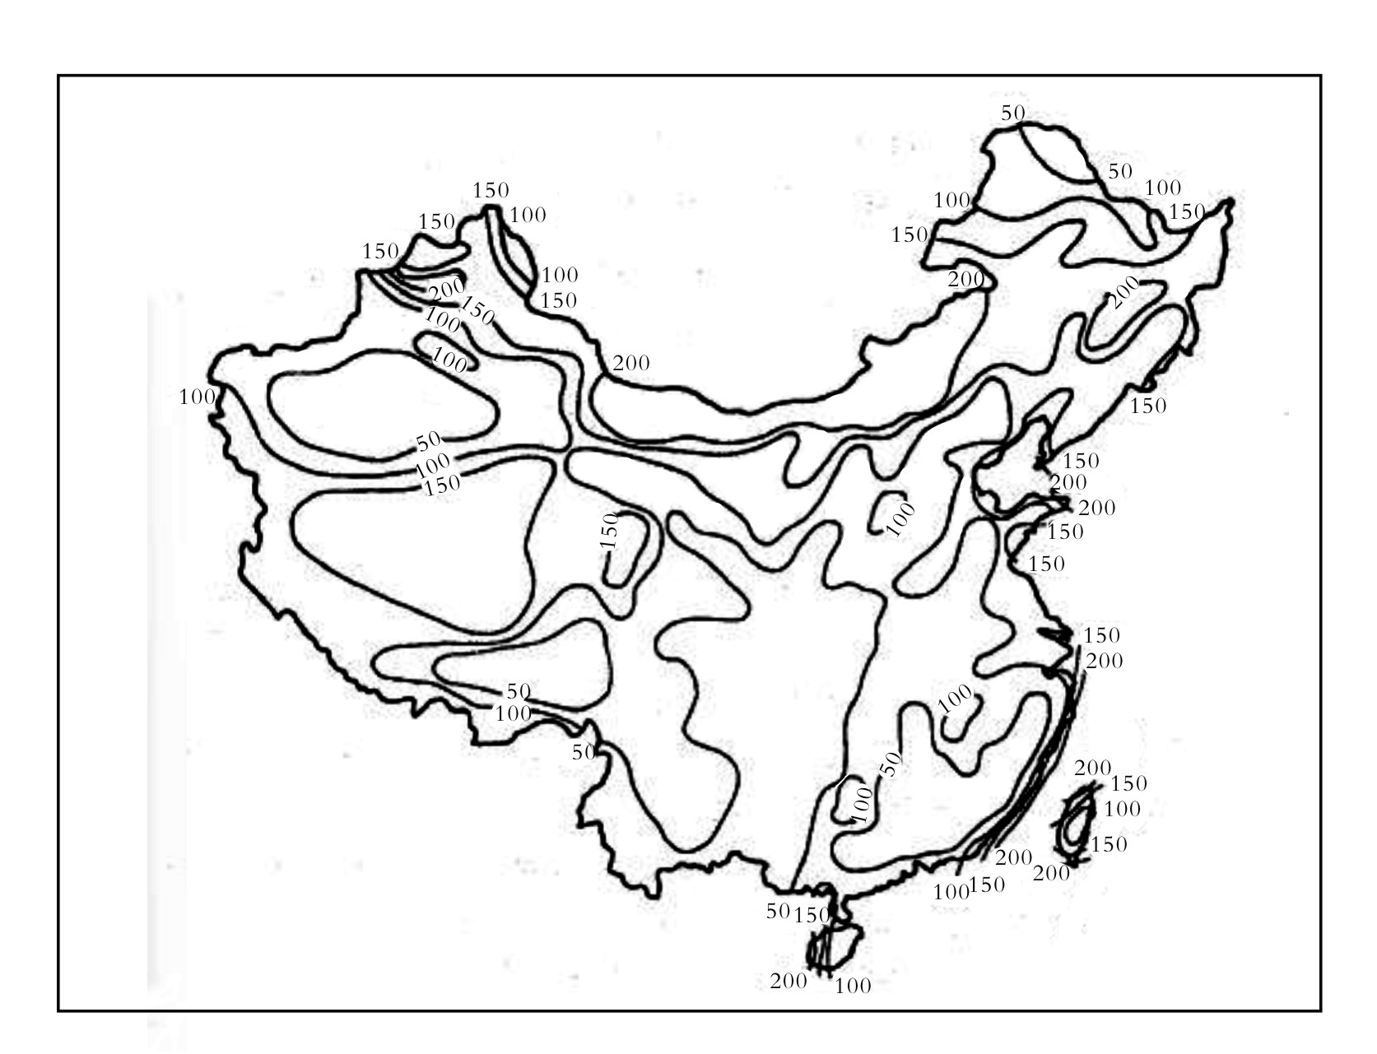
图8
（1）描述我国风能空间分布规律并分析原因。（8分）
（2）分析内蒙古西部开发风能资源的优势。（8分）
（3）简析内蒙古出现弃风现象的原因。（6分）

37．（24分）阅读图文资料，完成下列要求。
材料一
历史上美国春夏之交多发黑风暴，最著名的是1934年5月11日，美国西部草原地区发生了一场人类历史上空前未有的黑风暴。在高空气流的作用下，尘粒沙土被卷起升入高空，形成了一个东西长2400公里，南北宽1440公里，高3400米的的迅速移动的巨大黑风暴带。
材料二
图9为美国农田黑风暴危害严重区分布示意图
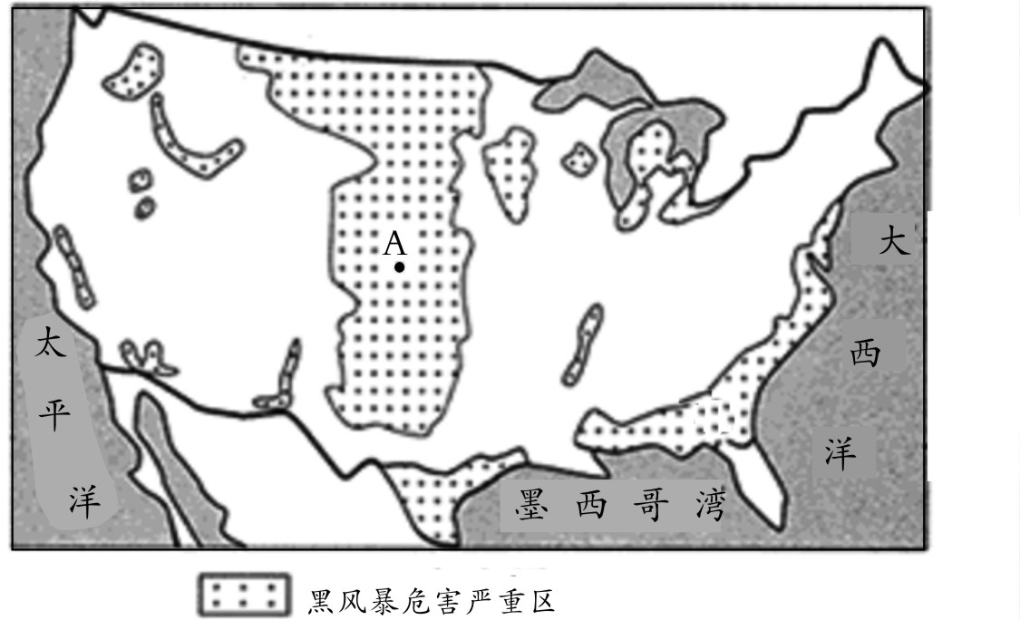
图9
（1）从自然条件分析A地作为农田的区位优势。（8分）
（2）简述美国西部黑风暴多发生在春夏之交的原因。（6分）
（3）指出黑风暴给A地农业生产带来的主要危害。（6分）
（4）建设防护林是预防黑风暴的一种有效措施，试分析其防治风蚀危害的机理。（4分）

38.（26分）阅读材料，完成下列要求。
材料一
2016年是中国加入世界贸易组织15周年。中国的加入让中国经济和世界经济实现了共赢。15年来，中国国内生产总值（GDP）实现年均增速9.74%，GDP全球占比由2001年的4.02%上升到2015年的14.78%。加入WTO让中国开始参与多边贸易体制，在国际贸易、投资、服务和技术转让方面与其他国家建立起更紧密的合作关系，让中国更广泛地享受普惠制待遇，极大改善了贸易条件。
同时，中国对全球贡献率由2001年0.53%上升到2015年24.8%。在2015年，中国货物进口额达1.68万亿美元，占世界总量的10.0%，成为世界各国的第一大贸易伙伴；对外投资额达1457亿美元；对外承包工程合同额1541亿美元；出境旅游1.17亿人次，消费超过1000亿美元。
材料二
2016年11月20日，在亚太经合组织第二十四次领导人非正式会议上，国家主席习近平发表题为《面向未来开拓进取 促进亚太发展繁荣》的重要讲话，强调中国加入亚太经合组织25年来，坚持把亚太作为开放的优先方向。中国愿同各方一道，深化亚太伙伴关系，以开放谋共赢，以融合促繁荣，不断开拓进取，共创亚太发展的美好未来。
（1）结合材料一，运用经济生活知识，分析入世15年来中国与世界各赢在何处。（14分）
（2）结合材料二，运用当代国际社会的知识，谈谈你对“以开放谋共赢，以融合促繁荣”发展思路的理解。（12分）

39.（26分）阅读材料，完成下列要求。
互联网的快速发展，将整个世界都推到我们面前。互联互通，已成为这个时代的标签。
“互联网+”的发展赋予每个网民自由言说和参与讨论的权利，但网络谣言和暴力，也极大冲击着“虚拟社会”的文明底线。互联网的海量空间和超链接特性，让每个人获取更多的知识，拓展了我们的视野，但虚假和色情信息也在污染这一新的“智慧水源”。互联网催生了新的经济业态，但屡禁不止的隐私信息贩卖和各种安全犯罪，无不让我们的“数字化生存”步步惊心。
既得繁花，亦生野稗。对于互联网孕育的生机，我们应大方拥抱；而互联网带来的挑战，更要勇敢面对。对于这块共同的“精神栖居地”，我们不能任其继续芜杂下去。在“净网2016”专项行动中，各有关部门重点抓源头、破网络、切断利益链，切实净化了网络环境，还数字空间以清风正气。同时，面对“网络雾霾”乱象，国家因时而变，加快网络安全立法进程，出台“七条底线”等，从根本上推动网络治理能力升级。
（1）结合材料，运用“文化与生活”的知识，说明“互联网+”发展所带来的积极影响。（10分）
（2）结合材料，运用矛盾的知识，分析国家加强“网络雾霾”治理过程中所蕴含的方法论原则。（12分）
（3）互联互通，共享共治。清新网络空间，需要每一位网民都应守住责任底线，请你对此提出两条可行性建议。（4分）

40.（25分）阅读材料，完成下列要求。
材料一
先秦时期，儒法两家虽共同认识到了官吏在治国中的重要地位，但在选官层面上却表现出较大的差异。如荀子所说：“虽王公大人之子孙也，不能属于礼义，则归之庶人；虽庶人之子孙也，积文学正身行，能属于礼义，则归之卿相士大夫。”法家则认为，个人素质、个人喜怒等因素都是主观任意的，靠不住的，严明的刑罚会使官吏望而生畏，官吏必须严格依法办事，听命于君主，在官与官之间用“刑无等级”严格约束，使官吏无任何非分之想，以“刑治”达“吏治”。
—— 摘编自龙昶等《中国古代吏治思想的形成与发展》
材料二
龚自珍基于朝廷“而凡满洲、 汉人之仕官者，大抵由其始宦之日，凡三十五年而至一品，极速者亦三十年”的现实，发出“我劝天公重抖擞，不拘一格降人才”的呼声。魏源认为要巩固封建统治秩序，关键在于要用“贤能之士”，用人应以“德”、“才”为标准。梁启超在《变法通议》中提出，“变法”必须“变人”，变人必须改革“官制”。章太炎要求“在官者，非有过失罪状，为法吏所报当者，总统不得以意降调……总统与百官行政有过，及溺职受赇（贿）诸罪，人人得诉于法吏，法吏征之、逮之而治之”。
——摘编自阎青义《论近代思想家的整饬吏治思想》
（1）根据材料一并结合所学知识，指出儒法两家吏治观的差异，分析春秋战国时期吏治观形成的时代背景。（12分）
（2）概括材料二中思想家们整饬吏治的主张，并结合所学知识加以简要评价。（13分）

41.（12分）阅读材料，完成下列要求。
材料
资本主义经济是资产阶级主宰下的市场经济，市场是这一经济体制产生和发展的基础。因此，开拓市场始终是这一经济体制的基本趋势和内在要求。当世界市场由于美洲大陆的被发现而异常扩大起来之后，资本主义开拓世界市场的努力逐渐从自发走向自觉。从那时起，资本主义为获取最大利润而开拓世界市场的动力从未间断，其开拓世界市场的形式也不断变换。
——摘编自郭宝宏《世界市场与资本主义》
结合材料与所学世界史的相关知识，围绕“资本主义与市场”自行拟定一个具体的论题，并就所拟论题进行简要阐述（要求：明确写出所拟论题，阐述须有史实依据）。

请考生在第42、43两道地理题中任选一题做答，如果多做，则按所做的第一题计分，并用2B铅笔在答题卡上把所选题目题号后的方框涂黑。
42．（10分）旅游地理
馆陶县地处河北省东南部，隶属邯郸市，以卫运河为界与山东省毗邻。从2014年开始馆陶县打造美丽乡村，现已建成十几个美丽乡村示范典型。其中，粮画小镇寿东村获得“2015中国十大最美乡村”殊荣，已发展成以粮食画为主题，集创作、欣赏、体验、居住、餐饮、购物多功能于一体的国家AAA级旅游景区。图10为馆陶县特色小镇分布示意图。
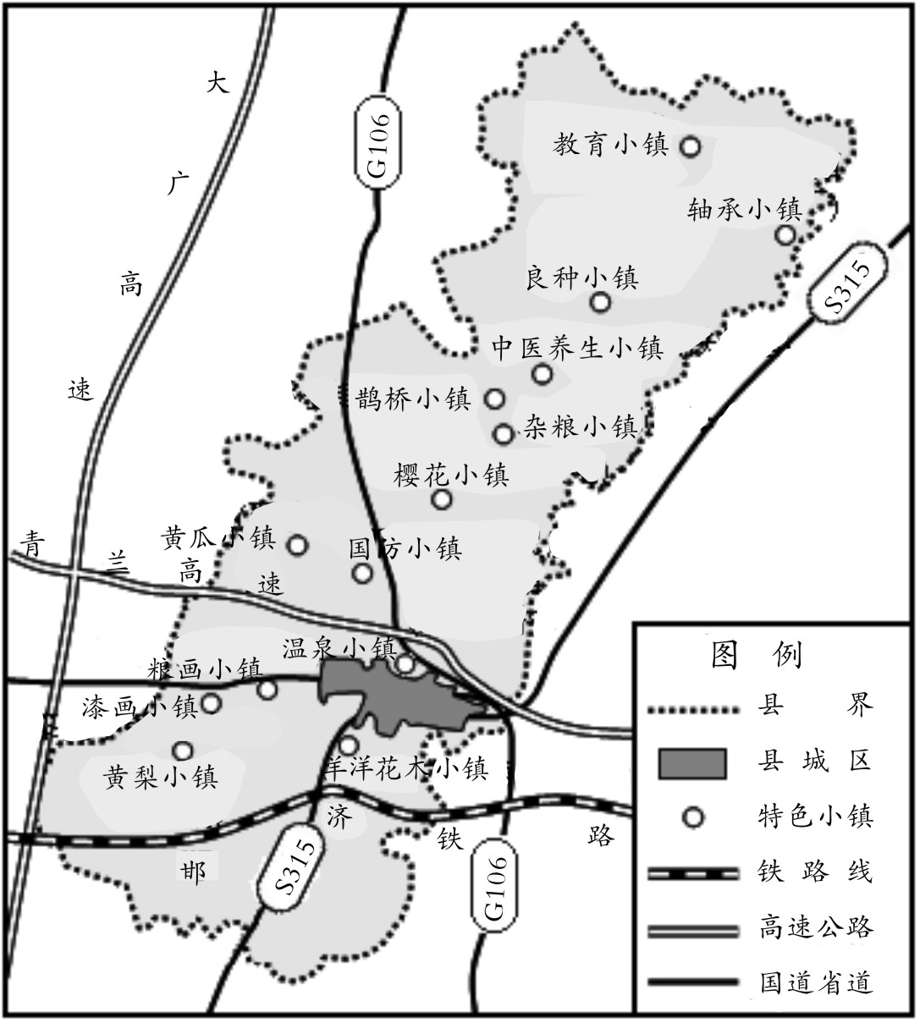
图10
分析馆陶县特色小镇旅游业迅速发展的主要原因。

43．（10分）环境保护
崇明东滩位于上海市崇明岛最东端，长江入海口处，由长江径流携带的泥沙沉积而成。崇明东滩主要分布有3种典型盐沼植被群落：藨草群落、芦苇群落和互花米草群落。互花米草是20世纪90年代中后期成功引入的外来植物，该植物植株高大茂密，抗逆性强，扩散快，现已成为滩区的优势物种之一。图11为1980年—2010年崇明东滩三种典型盐沼植被群落面积变化图。
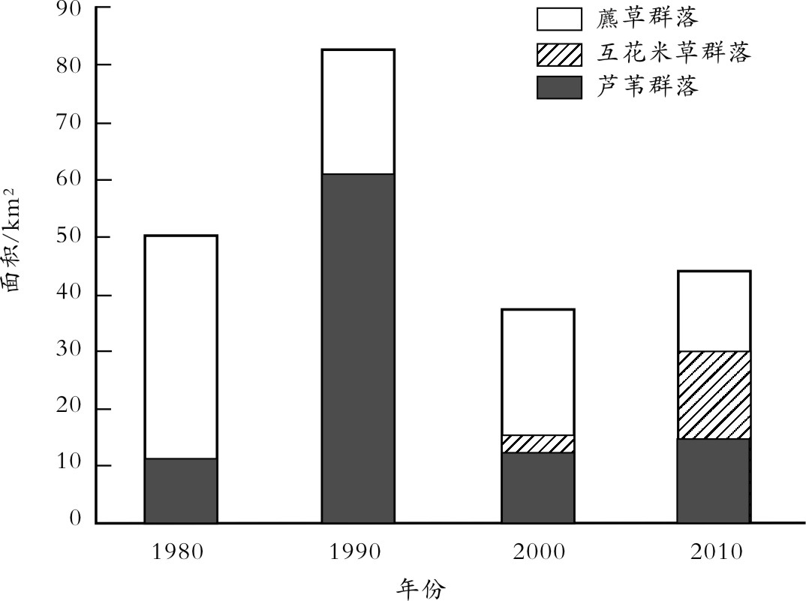
图11
分析崇明东滩盐沼植被群落的变化及其对环境产生的影响。

44.（15分）历史上重大改革回眸
材料一
唐朝在申报户籍信息的时候，必须接受一道叫做“团貌”的程序，衙门在居民登记户籍时，要查验年龄和相貌，记录有人户的肤色、身高、面部等特征，以防止有人虚报年龄或假冒残疾来逃避赋役，也可作为民户脱籍逃亡后的追捕线索。验查无误之后，便根据年龄大小在户籍档案上注明“黄小中丁老”，按唐朝的法律，男女3岁以下为“黄”，15岁以下为“小”，20岁以下为“中”，男性居民21岁以上为“丁”，60岁为“老”。唐代户籍制度形成了“编户”与“非编户”两个不平等的阶级，编户为良民（自由民），非编户为贱民（非自由民）。贱民没有资格编户，只能附籍于主家。
——曾庆江《户籍册上的古代中国》
材料二
宋朝的户籍制度也不再将国民区分为“良民”与“贱民”，而是根据居城或居乡，划为“坊郭户”与“乡村户”，又根据居民有无不动产，划分“主户”与“客户”，再以家庭财产之多寡，将主户划为不同户等。按宋朝立法，客户要退佃离开，地主是不可以阻挠的。宋代城市是开放的，任何人都可以流入，生活一年以上，便可获得当地户口。
——中国少年国学院《盘点古代居住证管理办法》
（1）根据材料一，指出唐朝户籍制度的主要内容，结合所学知识对其进行简要评价。（9分）
（2）根据材料二并结合所学知识，分析宋代改革户籍制度的原因。（6分）

45.（15分）20世纪的战争与和平
材料
20世纪50年代末期，苏联国内石油产量迅速增加，并以低廉的价格向欧洲市场销售,展开了与西方石油财团争夺国际石油市场控制权的斗争。面对苏联攻势，美国人意识到,石油不仅代表着经济利益,也意味着一种“控制”和“支配”他国的权力。美国加快对“大石油中东”范围内的北非等新兴产油区的投资力度,以抢占先机。20世纪60年代后，美国在阿尔及利亚取得了石油租让地，在利比亚找到大型油田。由于美国石油资本的大量介入，到1963年,非洲最大的产油国由利比亚变成了阿尔及利亚。1973年，美国负责近东和东南亚事务的助理国务卿西斯科公开宣扬:“美国在波斯湾的主要政策之一是鼓励这个地区的友好国家对这个地区的集体安全负起越来越大的责任。”之后，大力扶持沙特和伊朗，增强其军事力量，使之成为遏制苏联南下的前哨。
——摘编自舒先林《冷战时期美苏博弈中东石油及其现实启示》
（1）根据材料并结合所学知识，分析20世纪50年代至70年代初美苏中东石油博弈的原因。（6分）
（2）根据材料并结合所学知识，说明美苏博弈中东石油产生的影响。（9分）

46.（15分）中外历史人物评说
材料一
1911年10月30日，蔡锷与革命党人在昆明领导新军响应武昌起义，成立云南军政府，任都督。1913年10月，蔡锷被袁世凯调至北京，蔡锷对袁世凯抱有幻想，他认为袁氏“宏才伟略，群望所归”。1915年，袁世凯卖国、复辟帝制的活动使蔡锷气愤已极，他决心以武力“为四万万人争人格”。同年底，蔡锷秘密离京赴津，旋以治病为名东渡日本，后辗转抵达昆明，与唐继尧等人宣布云南独立，组织护国军，发动护国战争。蔡锷为第一军总司令，1916年春率部在四川纳溪、泸州一带击败袁军，迫袁取消帝制。
——摘编自丁中江《北洋军阀史话》
材料二
1916年11月8日，蔡锷因喉癌医治无效，病逝于日本福冈，年仅34岁。次年4月12日，中华民国为蔡锷举行国葬典礼，孙中山题挽联：“平生慷慨班都护，万里间关马伏波。”
——摘编自邓江祁《护国元勋蔡锷传》
（1）根据材料一并结合所学知识，说明蔡锷对袁世凯的态度的变化及原因。（9分）
（2）根据材料一、二并结合所学知识，分析中华民国为蔡锷举行“国葬”的原因。（6分）

